作 者 推 荐
大卫·罗布森（David Robson）

作者简介：

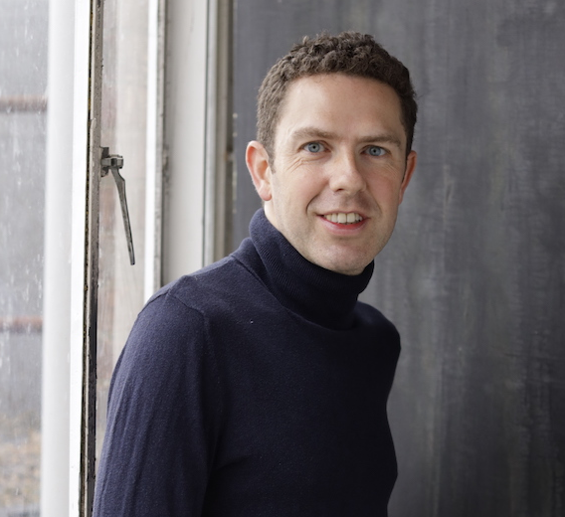
大卫·罗布森（David Robson）是一位获奖的科学作家，专门研究人类大脑、身体和行为的极限。从剑桥大学数学学位毕业后，他在《新科学家》（New Scientist）杂志担任了五年的特稿编辑，随后在BBC Future做了五年的资深记者。他的作品也出现在《卫报》（Guardian）、《大西洋》（Atlantic）、Aeon、《男性健康》（Men’s Health）等多家媒体上。2021，大卫因其在新冠肺炎期间撰写的关于错误信息和风险传播的文章而获得英国科学作家协会和英国医学记者协会（MJA）的奖项。2022年，他获得了MJA的年度精神健康故事奖，并入围了英国科学作家协会年度最佳英国科学记者奖。

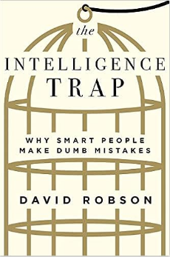
中文书名：《思维的精进：聪明人如何避开智力陷阱》
英文书名：THE INTELLIGENCE TRAP: Why Smart People Make Dumb Mistakes
作 者：David Robson
出 版 社：W. W. Norton & Company
代理公司：Felicity Bryan/ANA/Lauren
页 数：336页
出版时间：2019年8月
代理地区：中国大陆、台湾
审读资料：电子稿
类 型：大众心理
简体中文版曾授权，版权现已回归
https://book.douban.com/subject/35296841/
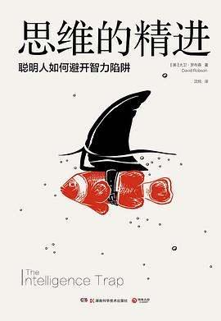
中简本出版记录：
书 名：《思维的精进：聪明人如何避开智力陷阱》
作 者：[英]大卫·罗布森（David Robson）
出版社：湖南科学技术出版社
译 者：沈悦
出版年：2021年1月
页 数：288页
定 价：55元
装 帧：平装

内容简介：

聪明人更擅于学习，更容易成功？更容易获得幸福？NO！

某位得过两次诺奖的化学家真诚地相信维生素补充剂可以治疗癌症；柯南•道尔白天写福尔摩斯，晚上却沉迷于通灵术；NASA工程师忘了把英制换算成公制，致使卫星坠毁。

本书汇集心理学、神经科学、哲学和人类学领域最尖端研究，提出聪明人也许更擅于记忆和推理，但在做判断和解决实际问题时，常比一般人还容易犯傻错误。事实上，聪明人偏见盲点更多。丰富的经验和专业知识也常导致他们过于依赖固有的思维模式，难以应对变化。这一切，都是因为陷入了不同形式的智力陷阱。

为了突破思维局限，避开这些陷阱，作者大卫•罗布森给出了训练思维和智慧的一系列可行方法。借由这些认知反思模式，本书将帮 你在当下这个复杂世界里，建立起避免偏见和谬误的认知框架，进而更有效地学习，更精准地思考和决策。

读完它，你的思维方式将会刷新升级！

媒体评价：

“难得地好读又有深度。该书所提出的反直觉观点定会有助于你批判性地思考并做出更明智的决策。”
——《科学》

“《思维的精进》结合了有意思的故事和开创性的前沿研究，讲述为何智力也会起反作用。对于任何想要清醒思考的人来说，一定要读。”
——罗尔夫•多贝里（《清醒思考的艺术》作者）

“我喜欢这本书。迷人又有趣。它赞美了谦逊和好奇心的力量。每个人，尤其是聪明人，都该读一读。”
——安娜•罗斯林（《事实》联合作者）

“作者天赋异禀，尤善于用类似小说的轻松笔调来写出事实。”——《心理学家》杂志

“本书提出的反直觉观点，即聪明人常常会犯傻错误，很好地诠释了我们所置身的这个暴躁易怒又令人困惑的当下。”
——威尔•施托尔，Selfie作者

“生动有趣地讲述了智力是什么不是什么。这本研究出色、启发你去获得真正智慧的指南，告诉你怎样才能变得更聪明，以及如何免于去做一个最聪明的傻瓜。”
——盖亚•文斯，Adventures in the Anthropocene作者

“一本有趣出色的认知类书。每一个曾经固执地坚持错误的人都该读一读。”
——《科克斯评论》


中文书名：《社会治愈》
英文书名：THE SOCIAL CURE
作 者：David Robson
出 版 社：Canongate
代理公司：Felicity Bryan/ANA/Lauren
页 数：待定（2023年末有全稿）
出版时间：2024年
代理地区：中国大陆、台湾
审读资料：大纲
类 型：大众心理

内容简介：

改善我们幸福和健康的答案是否在于我们培养的友谊和关系？为什么我们经常破坏与他人的亲密关系？在《社会治愈》（THE SOCIAL CURE）一书中，科学作家大卫·罗布森（David Robson）利用前沿心理学和神经科学来研究我们对社会联系的深刻需求，我们常常无法建立更紧密联系的原因，以及应该如何建立更充实、更真实的关系。

自今年1月出版以来，大卫最近的一本书《期望效应》（THE EXPECTATION EFFECT）在英国已售出2.5万多册。

感谢您的阅读！
请将反馈信息发至：版权负责人
Email：Rights@nurnberg.com.cn
安德鲁·纳伯格联合国际有限公司北京代表处
北京市海淀区中关村大街甲59号中国人民大学文化大厦1705室, 邮编：100872
电话：010-82504106, 传真：010-82504200
公司网址：http://www.nurnberg.com.cn
书目下载：http://www.nurnberg.com.cn/booklist_zh/list.aspx
书讯浏览：http://www.nurnberg.com.cn/book/book.aspx
视频推荐：http://www.nurnberg.com.cn/video/video.aspx
豆瓣小站：http://site.douban.com/110577/
新浪微博：安德鲁纳伯格公司的微博_微博 (weibo.com)
微信订阅号：ANABJ2002


